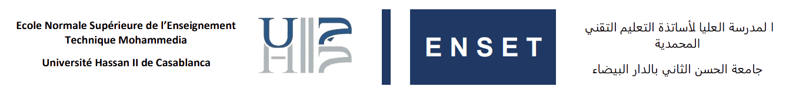

Brevet de Technicien Supérieur

Rapport TP1 :

**Part 1**



**Réalisé par :**

**ZAKARIA ZIGHIGHI**

**Encadré par :**

**Pr. Mohammed Youssfi**

GLSID 2

Année universitaire : 2022-23

# **Rapport TP1 – PART 1 :**

**LIEN REPO GITHUB:**

[**https://github.com/zighighizakaria/TP3-JEE-Q1-7/tree/master**](https://github.com/zighighizakaria/TP3-JEE-Q1-7/tree/master)

## **1. Créer l'interface IDao avec une méthode getDate**

**package** dao;  
  
**public interface** IDao {  
  
 **double** getData();  
}

**2. Créer une implémentation de cette interface**

**package** dao;  
  
**public class** DaoImpl **implements** IDao{  
  
 @Override  
 **public double** getData() {  
  
 System.***out***.println(**"Version 1"**);  
 **double** temp=Math.*random*()*40;  
 **return** temp;  
 }  
}

**3. Créer l'interface IMetier avec une méthode calcul**

**package** metier;  
  
**public interface** IMetier {  
 **double** calcul();  
}

**4. Créer une implémentation de cette interface en utilisant le couplage faible  
package** metier;  
  
**import** dao.IDao;  
  
**public class** MetierImpl **implements** IMetier{  
 **private** IDao **dao**;  
  
 @Override  
 **public double** calcul() {  
 **double** tmp=**dao**.getData();  
 **return** tmp*540/Math.*cos*(tmp*Math.***PI***);  
 }  
  
 **public void** setDao(IDao dao) {  
 **this**.**dao** = dao;  
 }  
}

**5. Faire l'injection des dépendances :**   
  
  a. Par instanciation statique

**package** pres;  
  
**import** dao.DaoImpl;  
**import** ext.DaoImpl2;  
**import** metier.MetierImpl;  
  
**public class** Presentation {  
 **public static void** main(String[] args) {  
  
 DaoImpl2 dao=**new** DaoImpl2();  
 MetierImpl metier=**new** MetierImpl();  
 metier.setDao(dao);  
 System.***out***.println(**"Resultat = "**+ metier.calcul());  
 }  
}  
  
  b. Par instanciation dynamique  
  
**package** pres;  
**import** dao.IDao;  
**import** metier.IMetier;  
  
**import** java.io.File;  
**import** java.lang.reflect.Method;  
**import** java.util.Scanner;  
*// Instanciation dynamique***public class** Presentation2 {  
 **public static void** main(String[] args) **throws** Exception{  
 Scanner scanner=**new** Scanner(**new** File(**"config.txt"**));  
 String daoClasseName=scanner.nextLine();  
  
 Class cDao=Class.*forName*(daoClasseName);  
  
 IDao dao=(IDao) cDao.newInstance();  
 System.***out***.println(dao.getData());  
  
 String metierClasseName=scanner.nextLine();  
 Class cMetier=Class.*forName*(metierClasseName);  
  
 IMetier metier=(IMetier) cMetier.newInstance();  
 Method method=cMetier.getMethod(**"setDao"**, IDao.**class**);  
  
 method.invoke(metier,dao);  
 System.***out***.println(**"Resultat=>"**+metier.calcul());  
 }  
}